Creación del System_Summary
El system_summary es un documento (O variable de entrada) cuyo propósito es brindarle al LM contexto suficiente para el correcto uso y llamado de las herramientas. Para ello, brinda la información de los nombres de las herramientas que se tiene a disponibilidad, sus parámetros de entrada y salida, así como sus respectivos propósitos o descripciones funcionales.
Para la creación del summary nos basamos en el documento “Descripción de los escenarios de entrada y salida de la herramienta” así como en el funcionamiento del cliente y servidor MCP. Por lo tanto, el system_summary se crea a partir de las herramientas que tiene cada servidor MCP conectado al sistema, esta creación se hace desde una función programada en Python, que mediante un cliente accede a los metadatos generados por el servidor. Estos metadatos deben estar estandarizados correctamente para su correcta extracción, conteniendo el nombre de cada herramienta expuesta por el servidor, su propósito u descripción funcional individual, y sus parámetros de entrada y salida.
Por facilidad deprocesamiento, organización y extracción, el system summary se manejó en formato JSON, siendo su estructura base de la siguiente forma:
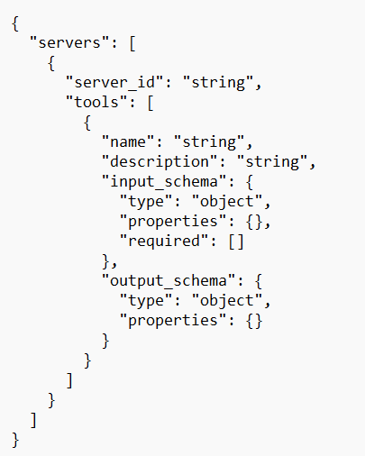
Fig1: Estructura base del summary
Adicionalmente se contempla (si se considera necesario) el añadimiento a la descripción de la herramienta o como parámetros adicionales del summary, la información de los casos de uso de cada una de la herramienta, haciendo una breve descripción de cuándo usar y cuándo no usar la herramienta, quedando la estructura del summary de la siguiente forma:
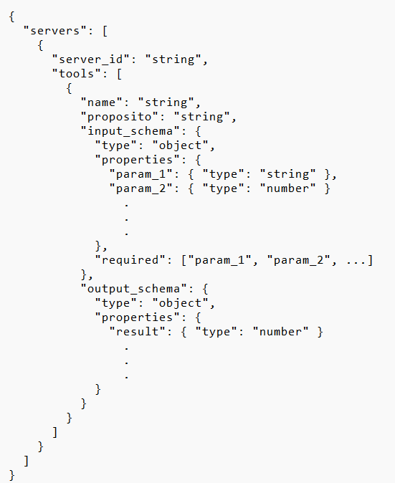
o
